中北大学大数据学院
实验报告
课程名称 操作系统 学号 1707004716 学生姓名 王浩
专业 | 计算机科学与技术 | 实验时间 | 2019.12.10
1．实验名称
页面置换算法演示
2. 实验目的
1. 分析内存管理办法中每个页面置换算法原理；
2. 掌握页面置换算法执行过程。
3. 实验内容
1. 熟悉内存管理办法；
2. 熟悉页面置换算法原理；
3. 熟悉不同页面置换算法的置换过程。
4. 实验原理或流程图
- 缺页中断
在请求分页系统中，可以通过查询页表中的状态位来确定所要访问的页面是否存在于内存中。每当所要访问的页面不在内存时，会产生一次缺页中断，此时操作系统会根据页表中的外存地址在外存中找到所缺的一页，将其调入内存。缺页本身是一种中断，与一般的中断一样，需要经过4个处理步骤：
- 保护CPU现场
- 分析中断原因
- 转入缺页中断处理程序进行处理
- 恢复CPU现场，继续执行
- 页面置换算法
进程运行过程中，如果发生缺页中断，而此时内存中有没有空闲的物理块是，为了能够把所缺的页面装入内存，系统必须从内存中选择一页调出到磁盘的对换区。但此时应该把那个页面换出，则需要根据一定的页面置换算法（Page Replacement Algorithm)来确定。
各个页面置换算法中，大部分流程是一致的，只是在选择要替换的页面的时候选择的算法不一样，下面是这些算法的通用流程，而每个算法选择替换页号的时候将在后面仔细解释。
- 在访问序列中取出下一个要访问的页号，序列为空的话结束。
- 查看分配的内存内存块中是否还有剩余空间，有的话进行第三步；没有进行第四步
- 查看要访问的页号在以装入内存中是否存在，存在的话直接去下一个要访问的页号，从第一步开始执行；不存在则将新的物理块装入内存
- 查看要访问的页号在以装入内存中是否存在，存在的话直接去下一个要访问的页号，从第二部开始执行；不存在则利用算法找到要替换的内存块号，并将其替换，返回第一步
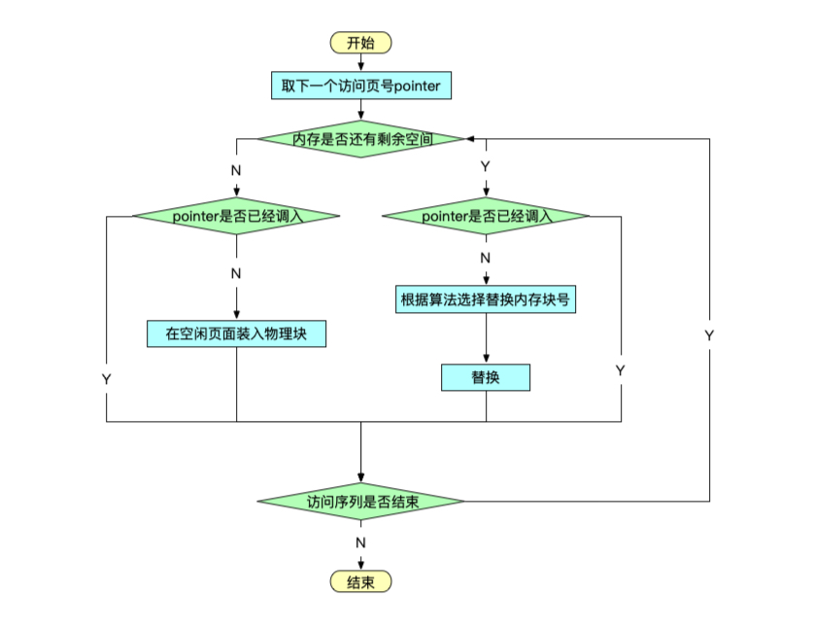
  - 最佳（Optimal）置换算法
其选择的被淘汰页面将是以后永不使用的，或者是在最长时间内不再被访问的页面。采用最佳置换算法通常可以保证最低的缺页率。但是该算法需要依据以后各业的使用情况，而当一个进程还未运行完成时，很难估计哪一个页面是以后不再使用或在最长时间以后才会用到的页面，所以该算法是不能实现的。但该算法仍然有意义，作为衡量其他算法优劣的一个标准。假定系统为某进程在内存中分配了3个物理块，页面访问顺序为：
7、0、1、2、0、3、0、4、2、、3、0、3、2、1、2、0、1、7、0、1
系统在运行时，会先将7、0、三个页面装入内存。当进程访问到页面2时，将会产生缺页中断。此时OS根据最佳置换算法将选择页面7予以淘汰。这是因为页面0、1、7将会作为第5、14、18个被访问的页面.下次访问页面0时，因为已经在内存中而不必产生缺页中断，以此类推。
7 | 0 | 1 | 2 | 0 | 3 | 0 | 4 | 2 | 3 | 0 | 3 | 2 | 1 | 2 | 0 | 1 | 7 | 0 | 1

7 | 7 | 7 | 2 | 2 | 2 | 2 | 2 | 2 | 2 | 2 | 2 | 2 | 2 | 2 | 2 | 2 | 7 | 7 | 7
 | 0 | 0 | 0 | 0 | 0 | 0 | 4 | 4 | 4 | 0 | 0 | 0 | 0 | 0 | 0 | 0 | 0 | 0 | 0
 |  | 1 | 1 | 1 | 3 | 3 | 3 | 3 | 3 | 3 | 3 | 3 | 1 | 1 | 1 | 1 | 1 | 1 | 1
√ | √ | √ | √ |  | √ |  | √ |  |  | √ |  |  | √ |  |  |  | √
由图中可以看出，采用最佳置换算法会发生9次缺页中断，缺页率为：9/20×100%=45%。
  - 先进先出（FIFO）页面置换算法
该算法原理是总置换最先调入内存的页面，即置换在内存中驻留时间最久的页面。按照进入内存的先后次序排列成队列，从队尾进入，从队首删除。但是该算法会淘汰经常访问的页面，不适应进程实际运行的规律，因为在进程中，有些页面经常被访问。FIFO算法并不能保证这些页面不被淘汰，该算法目前已经很少使用。我们仍使用上面的例子，采用FIFO置换算法进行页面置换。当进程第一次访问页面2时，将把第7页置换出，因为它是最先被调入内存的；在第一次访问页面3时，又将把第0页换出，因为它在2、0、1三个页面中是最老的页。
7 | 0 | 1 | 2 | 0 | 3 | 0 | 4 | 2 | 3 | 0 | 3 | 2 | 1 | 2 | 0 | 1 | 7 | 0 | 1

7 | 7 | 7 | 2 | 2 | 2 | 2 | 4 | 4 | 4 | 0 | 0 | 0 | 0 | 0 | 0 | 0 | 7 | 7 | 7
 | 0 | 0 | 0 | 0 | 3 | 3 | 3 | 2 | 2 | 2 | 2 | 2 | 1 | 1 | 1 | 1 | 1 | 0 | 0
 |  | 1 | 1 | 1 | 1 | 0 | 0 | 0 | 3 | 3 | 3 | 3 | 3 | 2 | 2 | 2 | 2 | 2 | 1
√ | √ | √ | √ |  | √ | √ | √ | √ | √ | √ |  |  | √ | √ |  |  | √ | √ | √
由图中可以看出，采用先进先出（FIFO）置换算法会发生15次缺页中断，缺页率为：15/20×100%=75%。
  - 最近最具未使用（Least Recently Used，LRU）置换算
最近最久未使用（LRU）置换算法最近一段时间以来最长时间未访问过的页面。该算法赋予每个页面一个访问字段，用来记录一个页面自上次被访问以来所经历的时间t。当需要淘汰一个页面时，选择现有页面中其t值最大的，即最近最久未使用的页面予以淘汰。根据程序局部性原理，刚被访问的页面，可能马上又要被访问；而较长时间内没有被访问的页面，可能最近不会被访问。LRU算法普偏地适用于各种类型的程序，但是系统要时时刻刻对各页的访问历史情况加以记录和更新，开销太大，因此LRU算法必须要有硬件的支持。我们仍使用上面的例子，采用LRU置换算法进行页面置换
7 | 0 | 1 | 2 | 0 | 3 | 0 | 4 | 2 | 3 | 0 | 3 | 2 | 1 | 2 | 0 | 1 | 7 | 0 | 1

7 | 7 | 7 | 2 | 2 | 2 | 2 | 4 | 4 | 4 | 0 | 0 | 0 | 1 | 1 | 1 | 1 | 1 | 1 | 1
 | 0 | 0 | 0 | 0 | 0 | 0 | 0 | 0 | 3 | 3 | 3 | 3 | 3 | 3 | 0 | 0 | 0 | 0 | 0
 |  | 1 | 1 | 1 | 3 | 3 | 3 | 2 | 2 | 2 | 2 | 2 | 2 | 2 | 2 | 2 | 7 | 7 | 7
√ | √ | √ | √ |  | √ |  | √ | √ | √ | √ |  |  | √ |  | √ |  | √
由图中可以看出，采用LRU（Least Recently Used）置换算法会发生12次缺页中断，缺页率为：12/20×100%=60%。

5. 实验过程或源代码
package cn.edu.nuc;
import java.util.LinkedList;
import java.util.ArrayList;
import java.util.List;
import java.util.ArrayList;
import java.util.List;
public class Optimal {
/**
* 内存块的个数
*/
public static final int N = 3;
public static float count = 0;
/**
* 内存块数组
*/
private Object[] array = new Object[N];
//内存块中元素的个数
private int size;
//元素i未来longest[i]个单位时间后将被使用
private int[] longest = new int[N];
//private Object[] procList;
public Optimal() {
}
/**
* 判断内存区是否为空
* @return
*/
public boolean isEmpty() {
if(size == 0) {
return true;
} else {
return false;
}
}
/**
* 判断内存区是否达到最大值
* @return
*/
public boolean isOutOfBoundary() {
if(size >=N) {
return true;
} else {
return false;
}
}
/**
* 查找元素o在数组中的位置
*/
public int indexOfElement(Object o) {
for(int i=0; i<N; i++) {
if(o == array[i]) {
return i;
}
}
return -1;
}
/**
* 找出未来最久的时间会被调用的元素的序号
* @param k 开始调用时的下标
* @param procList 整个进程对列的调用过程
*/
private int findTransIndex(final int k, final Object[] procList) {
int transIndex = 0;
int longest2 = 0;
for(int j=0; j<size; j++) {
longest[j] = Integer.MAX_VALUE;
}
for(int i=k+1; i<procList.length; i++) {
for(int j=0; j<size; j++) {
if(procList[i] == array[j]) {
if(longest[j] == Integer.MAX_VALUE) {
longest[j] = i;
if(longest2 < longest[j])
transIndex = j;
}
}
}
}
for(int j=0; j<size; j++) {
if(longest[j] == Integer.MAX_VALUE) {
transIndex = j;
break;
}
}
return transIndex;
}
/**
* 有新的数据o需要申请内存
* @return 移出内存区的数据
*/
public Object push(Object[] procList, int k) {
int t = -1;
if(!isOutOfBoundary() && indexOfElement(procList[k]) == -1){
array[size] = procList[k];
size ++;
count++;
} else if(!isOutOfBoundary() && indexOfElement(procList[k]) != -1) {
t = indexOfElement(procList[k]);
} else if(isOutOfBoundary() && indexOfElement(procList[k]) == -1){
int transIndex = findTransIndex(k, procList);
array[transIndex] = procList[k];
t = transIndex;
count++;
} else if(isOutOfBoundary() && indexOfElement(procList[k]) != -1){
}
if( -1 == t) {
return null;
} else {
return array[t];
}
}
/**
* 输出内存区中的各数据
*/
public void showMemoryBlock() {
for(int i=0; i<size; i++) {
System.out.print(array[i] + " ");
}
}
public static void main(String[] args) {
Integer pageNumbers[] = {7,0,1,2,0,3,0,4,2,3,0,3,2,1,2,0,1,7,0,1};
Optimal optimal = new Optimal();
for(int i=0; i<pageNumbers.length; i++) {
optimal.push(pageNumbers, i);
optimal.showMemoryBlock();
System.out.println();
}
System.out.println("置换次数为：" + count);
System.out.println("缺页率为：" + count / pageNumbers.length);
}
}

package cn.edu.nuc;
import java.util.LinkedList;
public class LRU {
private LinkedList<Integer> stack; //模拟页面'寄存器'
private int size; //寄存器大小
public LRU(int size){
stack = new LinkedList<>();
this.size = size;
}
//LRU算法实现,返回一共未命中的次数
public int lruAlgorithms(int[] pageNumbers){
if(size <= 0 || pageNumbers == null){
throw new IllegalArgumentException("Illegal Arguments");
}
//如果当前的页面数小于寄存器大小
if(pageNumbers.length <= size){
return pageNumbers.length; //全部命中
}
int count = 0;
for(int i = 0;i < pageNumbers.length;i ++){
//获取pageNumbers[i]在stack中的位置
int index = stack.indexOf(pageNumbers[i]);
if(index == -1){ //当前页面号不在stack中
count = unHitProcess(pageNumbers[i],count);
}else {
hitProcess(pageNumbers[i],index);
}
System.out.print(pageNumbers[i] + "正在放入内存 ");
printStack();
}
return count;
}
//判断寄存器是否满了
private boolean isFull(){
return stack.size() >= size;
}
//命中的过程
private void hitProcess(int pageNumber,int index){
stack.push(stack.remove(index)); //移除并重新添加
}
//没有命中的过程
private int unHitProcess(int pageNumber,int count){
if(isFull()){ //如果寄存器满了
stack.removeLast(); //删除最久未访问的页面
}
stack.push(pageNumber); //放入最近访问的页面
count ++; //未命中的次数加1
return count;
}
private void printStack(){
System.out.print("当前内存中保留的页面号：");
for (int i = 0; i < stack.size(); i++) {
System.out.print(stack.get(i).toString() + " ");
}
System.out.println();
}
}

package cn.edu.nuc;
import java.util.LinkedList;
import java.util.Queue;
public class FIFO {
private final Queue<Integer> queue = new LinkedList<>();
private final int[] array;
private static int count = 0;
private int page_size;
public FIFO(int page_size, int[] array) {
this.page_size = page_size;
this.array = array;
}
public int fifoPageReplace() {
if (page_size <= 0 || array == null || array.length == 0) {
throw new IllegalArgumentException("The parameter is invalid!");
}
for (int element : array) {
//页面中已经包含此元素
if (queue.contains(element)) {
System.out.println(queue.toString());
}
//页面大小未达到指定的值
else if (queue.size() < page_size) {
queue.offer(element);
System.out.println(queue.toString());
count++;
} else {
//移出最早的元素,并加入新元素
queue.poll();
queue.offer(element);
count++;
System.out.println(queue.toString());
}
}
return count;
}
}

package cn.edu.nuc;
import java.util.Scanner;
public class Example6_5{
private static int size;
private static int[] pageNumbers = {7,0,1,2,0,3,0,4,2,3,0,3,2,1,2,0,1,7,0,1};
private static float count;
public static void main(String[] args) {
Scanner scanner = new Scanner(System.in);
System.out.println("请输入页面编号：");
String [] numbers = scanner.nextLine().split(" ");
for (int i = 0;i < numbers.length;i ++){
pageNumbers[i] = Integer.parseInt(numbers[i]);
}
System.out.println("请输入物理块大小：");
size = scanner.nextInt();
System.out.println("请输入想要使用的置换算法：");
System.out.println("1.最佳置换算法（Optimal）");
System.out.println("2.先进先出置换算法（FIFO）");
System.out.println("3.最近最久未使用算法（LRU）");
System.out.print("请输入想要执行的置换算法：");
String temp = scanner.next();
switch (temp){
case "1":
Integer[] pages = new Integer[pageNumbers.length];
for (int i = 0;i < pageNumbers.length;i ++){
pages[i] = pageNumbers[i];
}
Optimal optimal = new Optimal();
for(int i = 0; i < pages.length; i++) {
optimal.push(pages, i);
optimal.showMemoryBlock();
System.out.println();
}
break;
case "2":
FIFO fifo = new FIFO(size,pageNumbers);
System.out.println("FIFO置换算法过程为：");
count = fifo.fifoPageReplace();
break;
case "3":
LRU lru = new LRU(size);
System.out.println("LRU置换算法过程为：");
count = lru.lruAlgorithms(pageNumbers);
break;
default:
System.out.println("输入有误！");
break;
}
System.out.println("置换次数为：" + count);
System.out.println("缺页率为：" + count / pageNumbers.length);
}
}
6．实验结果
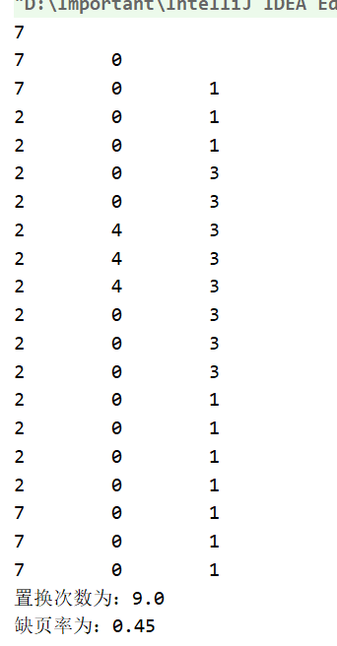
图1 最佳置换算法（LRU）置换算法

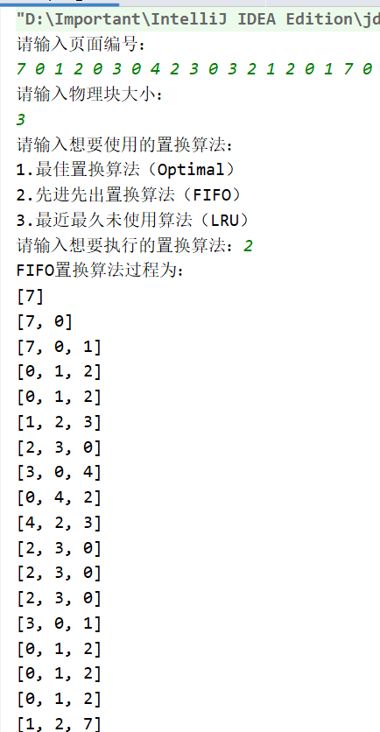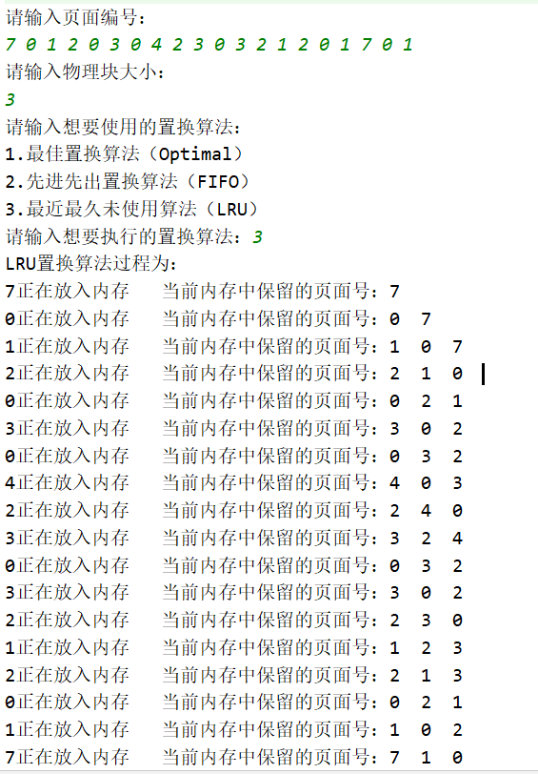
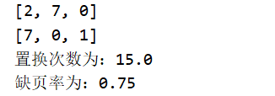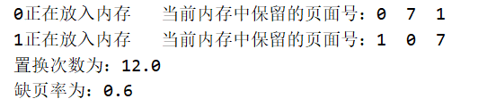
图2 先进先出（FIFO）置换算法 图3 最近最久未使用（LRU）置换算法

7．实验心得及体会
通过本次实验熟悉并掌握了三种页面置换算法的具体原理，并使用Java中的栈和队列编码进行实现。在编码的过程中也遇到了很多问题，虽然写的程序还有很多不足，但是这次试验确让我学到很多。

